Компания уже несколько лет работает в сфере производства промышленного оборудования по изготовлению блоков (пескобетонных, керамзитобетонных, полистиролбетонных, арболитовых и т.д.), тротуарной плитки, а также производит продукцию на собственном оборудовании.

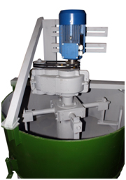
Бетоносмеситель М-700 380В
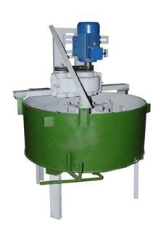
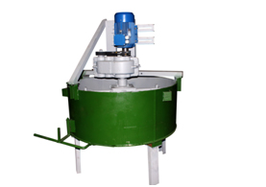

Технические характеристики
Диаметр кольца | 1400 мм
Высота кольца | 500 мм
Продолжительность перемешивания | 2-3 мин.
Габаритные размеры | 1500*1500*1750 мм
Вес | 380 кг
Толщина металла обечайки (брони) | 16 мм высокопрочной стали
Толщина металла лопастей | 10 мм высокопрочной стали
Тип редуктора | Цилиндрический
Общий Объем | 750 литров
Объем готовой смеси | 550 литров
Мощность | 7,5 кВт
Подключение | 380В или 220В
Количество лопостей | 4 шт.

Дополнительное оборудование

• Загрузочный ленточный транспортер - выполняет функцию подачи компонентов смеси в бетоносмеситель 3000/400 мм (отличная альтернатива СКИПу) - 75 000 руб.
• Подающий ленточный транспортер – 5000/400 мм – 69 000 руб.
• СКИПовый подъемник – 110 000 руб.
• Дополнительный комплект лопостей к бетоносмесителю - 12 000 руб.
• Крышка - сетка - 11 000 руб.

Коммерческая часть
№ | Оборудование | Цена с НДС | Кол-во | Сумма без НДС
1. | Бетоносмеситель принудительного действия М-700 380В | 154 700,00 | 1 | 154 700,00
Итого: 154 700,00
Цена с НДС

Срок изготовления: до 5 рабочих дней с момента получения предоплаты (50% от суммы заказа).
Остаток суммы оплачивается после изготовления оборудования. Отгрузка товара производится после полной оплаты стоимости оборудования
Отгрузка производится со склада по адресу: Московская область, г. Воскресенск
Гарантия на изготовленное оборудование: 12 месяца

С уважением к Вам и Вашему бизнесу
Коробов Антон Александрович
Телефон: 8 (926) 409-57-53
Адрес эл. почты: 89264095753@vzbo.ru
Сайт: www.vzbo.ru

